Colegio Américo Vespucio
Sextos Básicos / Artes Visuales
MCA / 2020

ARTES VISUALES
SEXTO BÁSICO

Nombre | Curso | Fecha
 | 6° ____ | _____/____/ 2020

OBJETIVO DE APRENDIZAJE: OA 3 Crear trabajos de arte y diseños a partir de diferentes desafíos y temas del entorno cultural y artístico, demostrando dominio en el uso de: › materiales de modelado, de reciclaje, naturales, papeles, cartones, pegamentos, lápices, pinturas e imágenes digitales
Actividad
- A partir de las esculturas que observaras, realiza al menos dos bocetos de esculturas abstractas.
ESCULTURAS | BOCETO
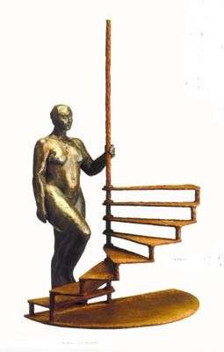
ESCULTURA DE FRAANCISCA CERDA

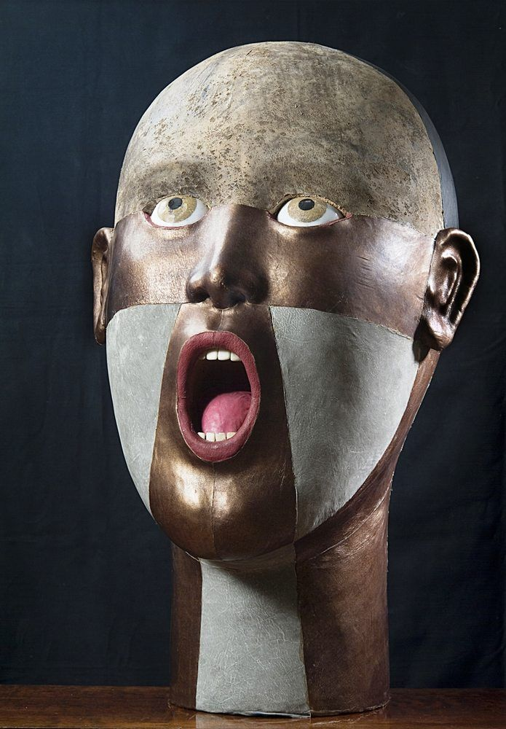
ESCULTURA DE HUGO MARIN
- AVERIGUA SOBRE LA VIDA Y OBRA DE ESTOS DOS GRANDES ARTISTAS.
- ESCRIBE EN TU CUADERNO SUS BIOGRAFÍAS.
CUIDATE MUCHO Y SI TIENES ALGUNA DUDA, COMUNICATE CON TU PROFESOR POR EL CORREO INSTITUCIONAL DE TU PROFESORA

